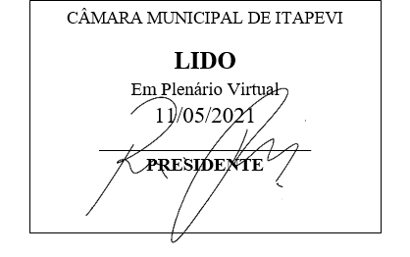
INDICAÇÃO nº 1149/2021

Súmula: Indico ao Poder Executivo Municipal na pessoa do Excelentíssimo Senhor Prefeito Igor Soares Ebert, junto a Secretaria Municipal Infraestrutura e Serviços Urbanos, Sr. Marcos de Oliveira Anjos, para que seja feito a reconstrução da ponte localizada na rua Benedito de Araújo Novaes, altura do nº 348 – Jardim Paulista.

INDICO à Mesa, na forma regimental vigente, que seja oficiado ao Excelentíssimo Senhor Prefeito Igor Soares Ebert junto a Secretaria Municipal Secretaria de Infraestrutura e Serviços Urbanos Sr. Marcos de Oliveira Anjos, para que seja feito a reconstrução da ponte localizada na rua Benedito de Araújo Novaes, altura do nº 348 – Jardim Paulista.

JUSTIFICATIVA
Senhor Presidente,
Senhores Vereadores,
Senhoras Vereadoras.

Tal solicitação faz-se necessária devido ao grande número de moradores que utilizam essa ponte, para poderem se locomover entre os bairros Jardim Paulista para o parque Suburbano, até mesmo as crianças que estudam nas escolas próximas como a Escola de Tempo de Integral do Parque Suburbano. A ponte cedeu devido ás fortes chuvas e correnteza do córrego que ali passa, moradores continuam utilizando mesmo com a ponte caída, assim correndo o risco de acidentes.
Sala das Sessões Bemvindo Moreira Nery, 03 de maio de 2021.

Mauricio Alonso Murakami
(Mauricio Japa)
Vereador

